# SpringBoot启动：

## spring.factories加载过程:

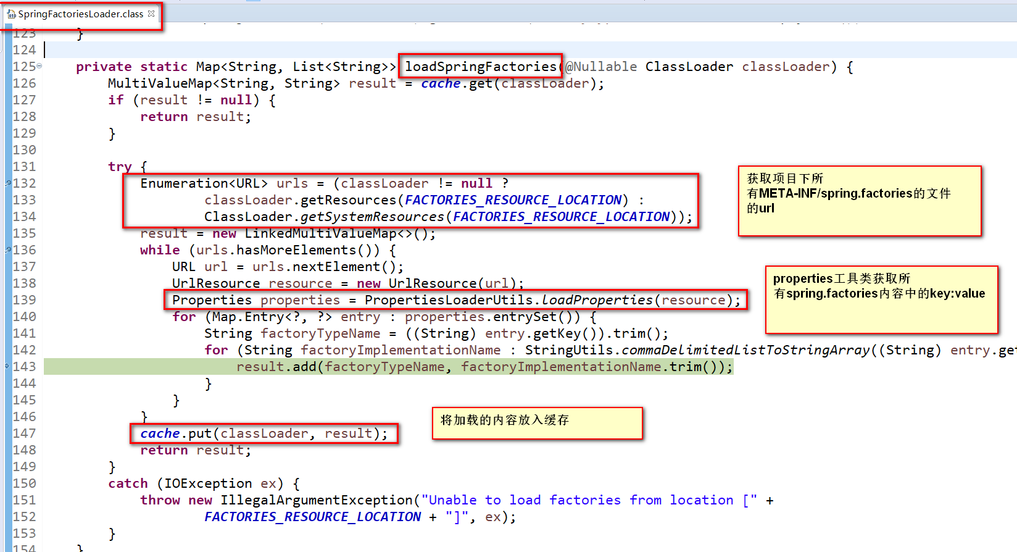

## ApplicationContextInitializer：实现该接口的类会在ConfigurableApplicationContext.refresh()方法调用之前传入ApplicationContext自定义一些操作

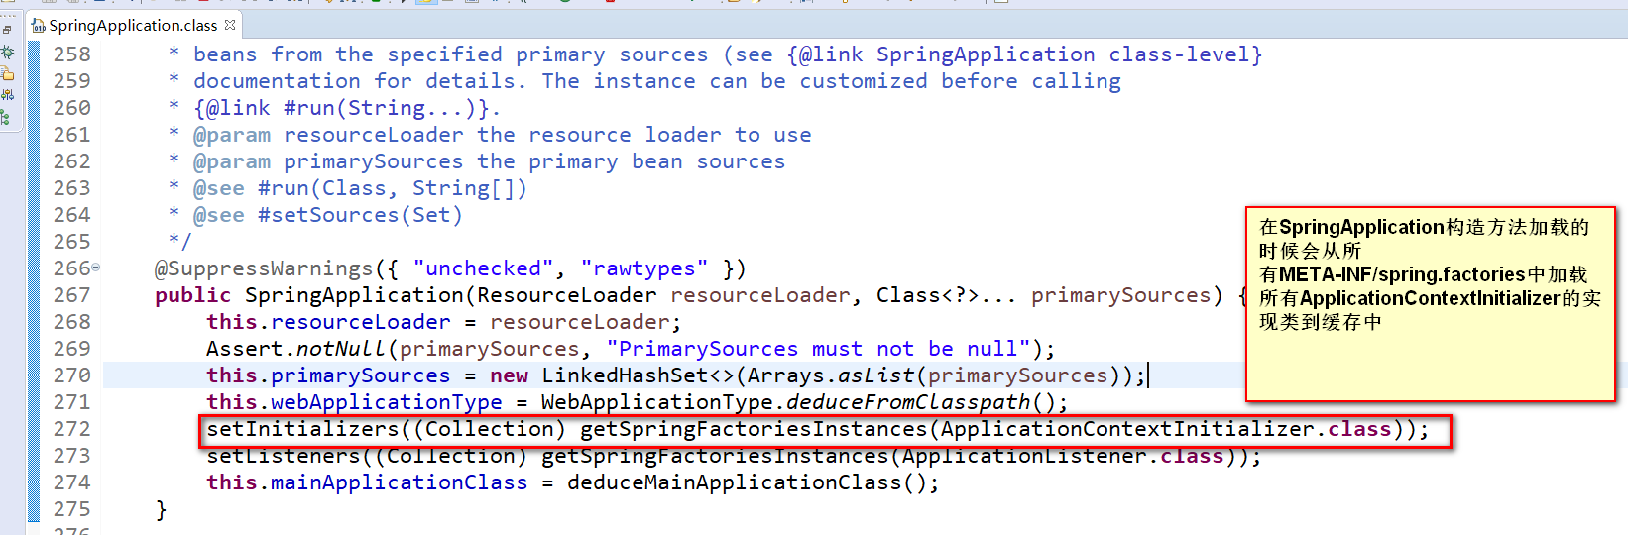

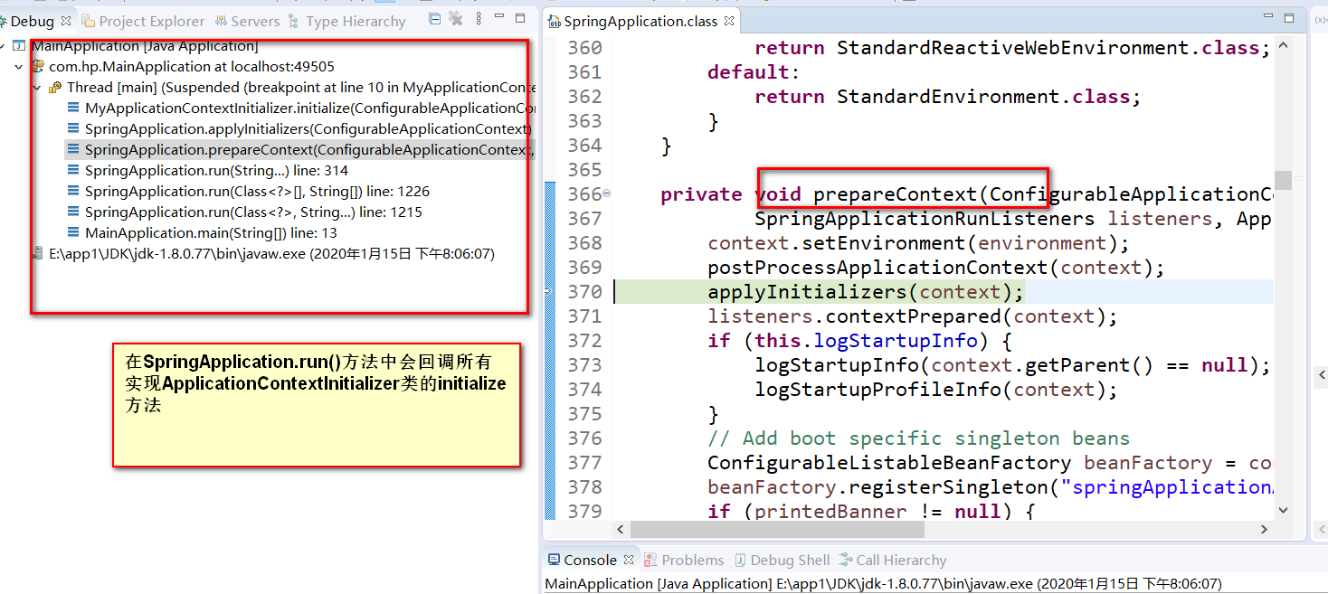

## SpringBoot2.0 web环境的上下文是：AnnotationConfigServletWebServerApplicationContext；SpringBoot1.0 web环境的上下文是：AnnotationConfigEmbeddedWebApplicationContext

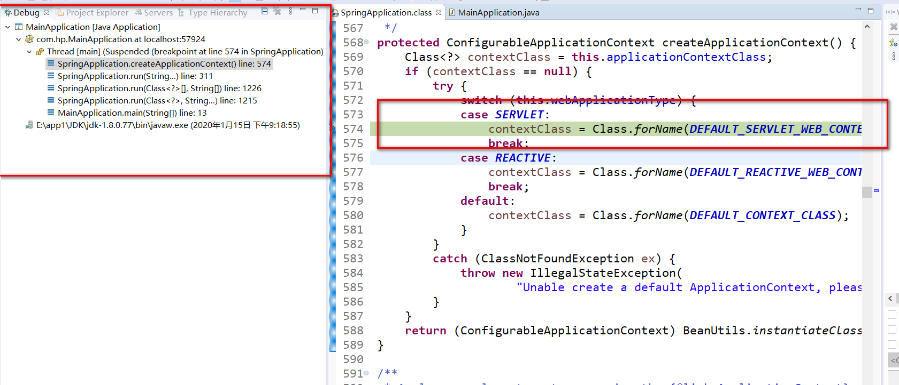

## SpringBoot2.0 web环境对应的环境是：StandardServletEnvironment

